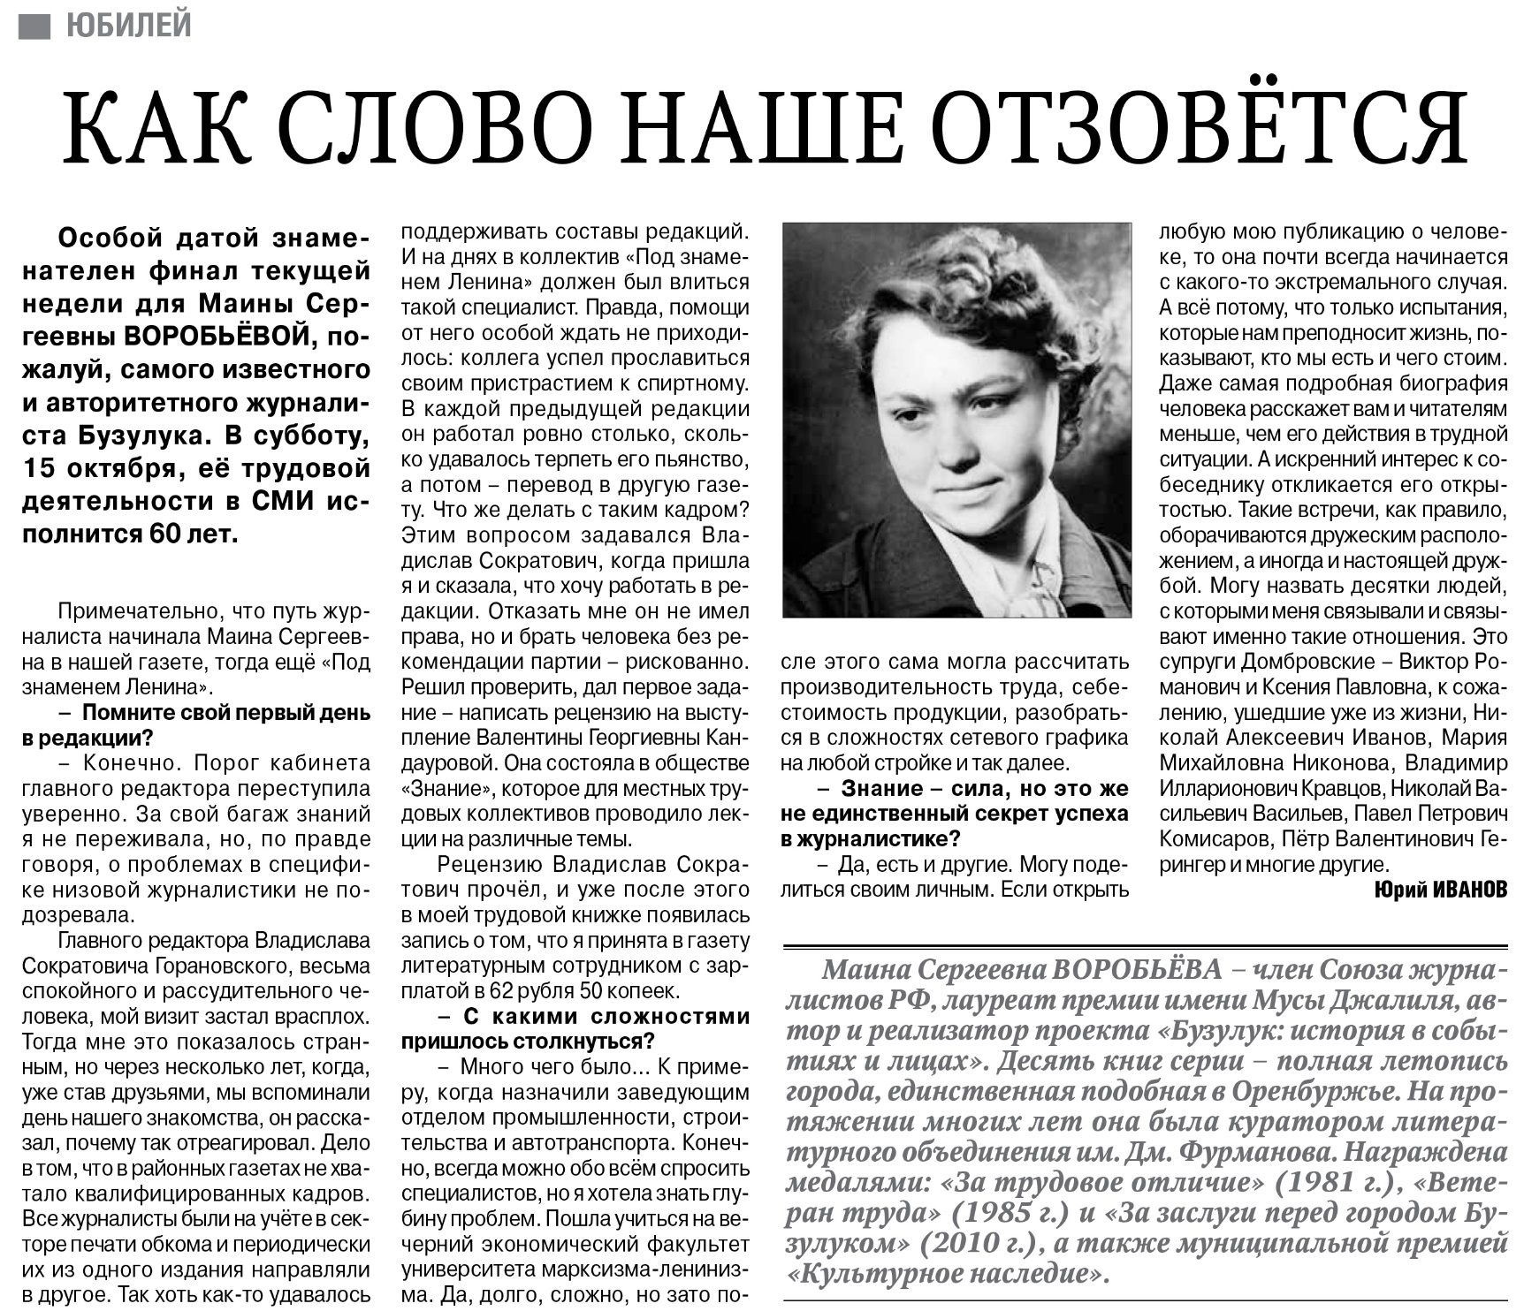

Иванов Ю. Как слово наше отзовется / Ю. Иванов // Российская провинция. – 2016. – 13 октября. – С. 10.

